Chytrý reproduktor Sonos One

Praha 2. července – Vychutnejte si kvalitní a bohatý prostorový zvuk od inteligentního reproduktoru s hlasovým ovládáním. Sonos One je reproduktor, který tvoří budoucnost hudby. Bezdrátově se spojí s reproduktory Sonos v dalších místnostech a umožní vám tak neomezeně rozšiřovat systém domácího zvuku. Snadno si vychutnáte různou hudbu v každé místnosti zvlášť, anebo stejnou písní ozvučíte všechny místnosti najednou. Impozantní černá nebo bílá barva, hladká matná povrchová úprava a odolná kovová mřížka se hodí do každého pokoje.

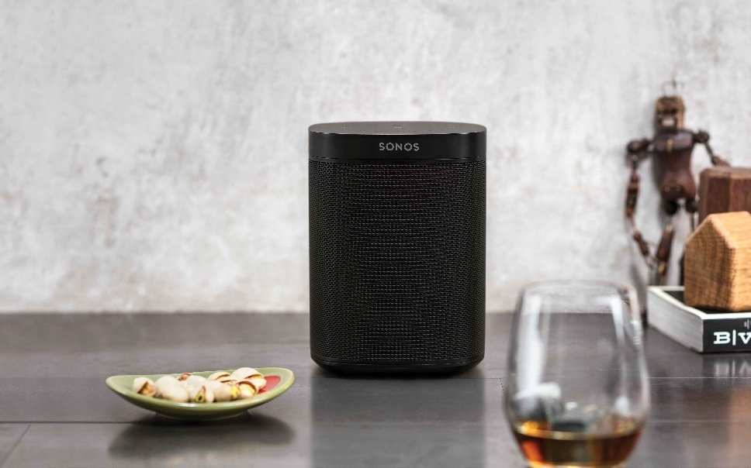
Reproduktor je vhodný kamkoli. Sonos One připevníte na stěnu, strop nebo jiný stojan. Díky své komaktní velikosti je také ideální do knihovny, na polici a do malých prostorů. Sonos One je navržen tak, aby byl maximálně odolný a použitelný i na místech, kam jiné reproduktory nemůžou. Třeba do kuchyně, koupelny a na venkovní terasy.

Hudební systém Sonos přináší oslnivý zvuk v té nejlepší kvalitě, snadnou ovladatelnost a elegantní design. Kompaktní bezdrátové reproduktory nabízí mohutný zvuk s hlubokými basy a křišťálově čistými výškami. Všechna zařízení snadno propojíte pomocí wifi a mobilní aplikace a vytvoříte tak jedinečný domácí zvukový systém.

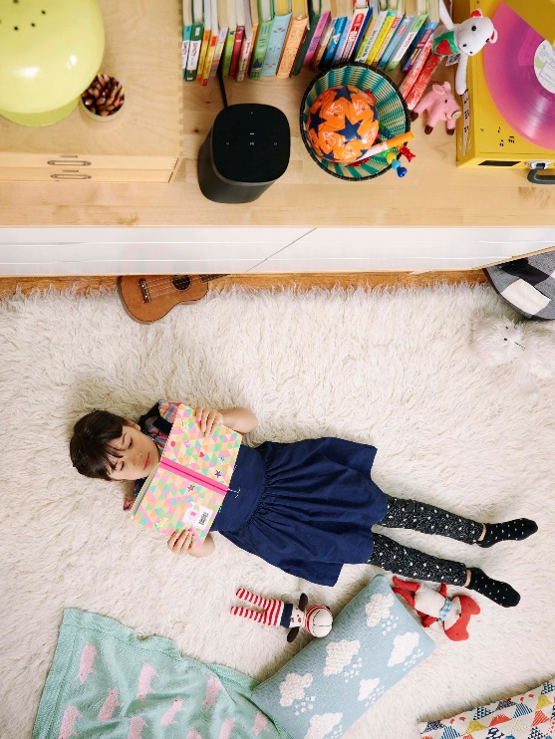
Zažijte multi-room
Sonos One má pečlivě vyladěnou jedinečnou akustickou architekturu. Spárujte dva reproduktory Sonos společně v jedné místnosti pro parádní stereofonní zvuk a přidejte Sonos SUB pro hluboké basy. Sonos BEAM spolu s dalšími reproduktory vytvoří epický bezdrátový prostorový zvuk domácího kina.

Budoucnost ovládání hlasem
Sonos One lehce spustíte a ovládáte svou hudbu hlasem. Pomocí hlasu a aplikace Sonos můžete ovládat a spravovat celou svou hudební knihovnu z jednoho místa. Spotify, Google Music, Amazon Music, Pandora, Apple Music, rádio, podcasty a dalších 80 hudebních služeb. Sonos One spolupracuje s hlasovou službou Amazon Alexa a Google Assistant. Hlasové ovládání se výborně hodí například tehdy, když si chcete pustit hudbu k vaření a máte plné ruce nebo se zrovna sprchujete, případně ukládáte děti k spánku a chcete jim pustit ukolébavku na dobrou noc. Aplikaci Alexa můžete přikázat, aby spustila požadovanou skladbu, zesílila či zeslabila zvuk a mnoho dalšího. (Ovládání hlasem v češtině není podporováno.)

Díky světelné LED kontrolce máte přehled, kdy je mikrofon reproduktoru aktivní. Technologie Sonos One je navržena s mimořádným důrazem na bezpečí. Nemusíte se tak obávat, že by poslouchal někdo další.

Sonos One můžete ovládat třemi různými způsoby: hlasem, přes mobilní aplikaci nebo dotykem reproduktoru.

Ladění akustiky pomocí Trueplay
Kalifornská společnost Sonos přináší jednoduchý způsob, jak vyladit zvuk k dokonalosti. Technologie Trueplay umožňuje snadnou kalibraci zvuku podle prostoru, ve kterém je přehrávač umístěn, a to pomocí iPhonu nebo iPadu.

Sonos One (bílý/černý) koupíte na webu a v prodejnách www.istyle.cz, www.alza.cz, www.mall.cz, www.datart.cz a u vybraných prémiových prodejců za doporučenou maloobchodní cenu 5 990 Kč. Více na www.sonos.com.

Daniel Weiss
doblogoo
+420 736 271 617
daniel@doblogoo.cz

